ノミといえばこれ････････
ノ ミ

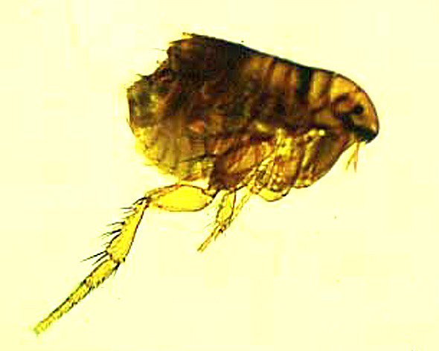
主にネコに寄生するノミで、人も吸血します。
特に、ノラネコが床下などで出産した後、被害を受
けることがよくあります。幼虫は砂やホコリの中に
います。
飼いネコは、ノミ取り首輪やシャンプーをします。また、家の中は、掃除機をかけて、ホコリがたまらないようにします。
ノラネコが原因の場合は、出入りする場所に殺虫剤（粉剤）を散布します。
防 除
ネコノミ 体長：1.2～3.0mm

１２

